MAIR070403201804
浙江温州“3·15”“APL SOUTHAMPTON”轮与“浙岭渔52035”船碰撞事故调查报告
1.事故简况
2018年3月15日约2333时，CMA CGM INTERNATIONAL SHIPPING COMPANY PTE LTD所管理的新加坡籍“APL SOUTHAMPTON”轮装载4531TEU从厦门开往宁波途中，航经温州南麂岛(领海基点)东南约31海里（概位：27°07′.8N/121°29′.6E）时，与正在拖虾作业的温岭市松门镇杨中布所有的“浙岭渔52035”船发生碰撞，造成“浙岭渔52035”船沉没，船上10人遇险，8人获救，1人失踪，1人死亡，构成一般等级水上交通事故。
2.专业术语和标准用语标示
L.O.A——Length over all（总长度）
IMO——International marine organization（国际海事组织）
EPIRB——Emergency position identification radar beacon（应急无线电示位标）
VHF——Very high frequency（甚高频）
3.事故调查取证情况
3.1 船舶情况

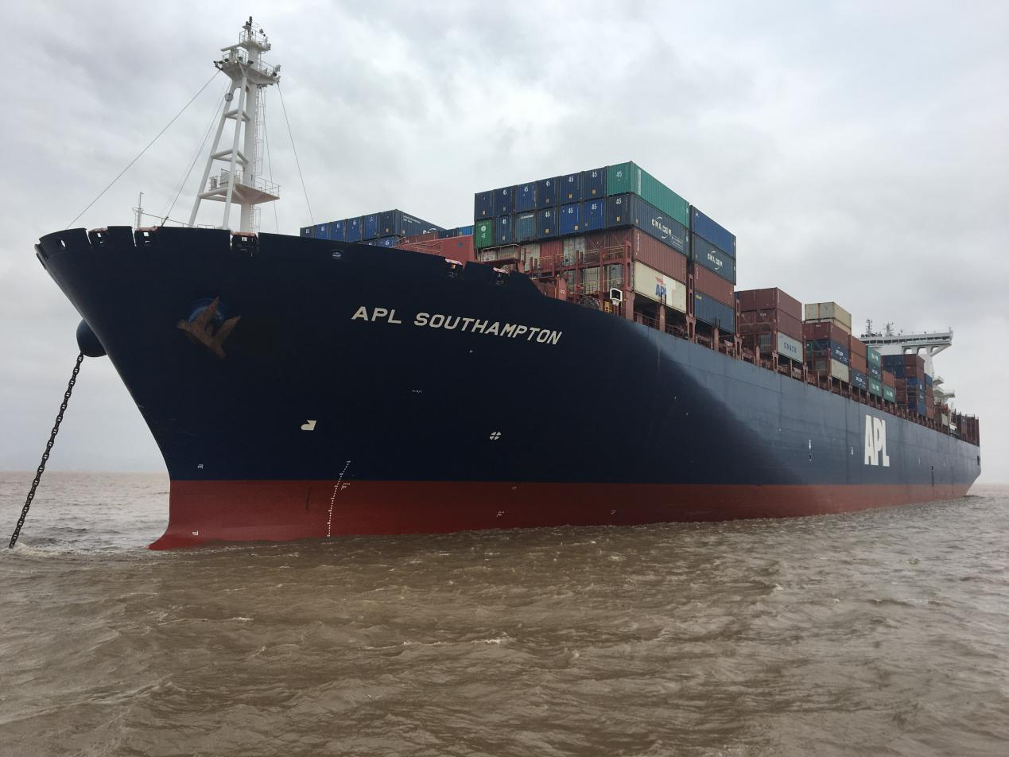
图1：APL Southampton船体图
3.1.1 APL Southampton船舶资料
SHIP’S NAME/船名 | APL SOUTHAMPTON/APL南安普敦
PORT OF REGISTRY/船籍港 | SINGAPORE/新加坡
CALL SIGN/船舶呼号 | 9V9399
TYPE OF VESSEL/船舶种类 | CONTAINER SHIP/集装箱船
HULL MATERIAL/船壳板材料 | STEEL/钢
L.O.A/船舶总长 | 347米
MOULDED BREADTH/型宽 | 45.2米
MOULDED DEPTH/型深 | 29.7米
GROSS TONNAGE/总吨 | 128929.00
NET TONNAGE/净吨 | 69582.00
DEADWEIGHT/载重吨 | 131358.2 mt
YEAR OF BUILT/建造日期 | 2011年11月28日
NAME OF BUILDER/造船厂 | DAEWOO SHIPBUILDING AND MARINE ENGINEERING CO,LTD
IMO NUMBER/IMO 编号 | 9462017
OWNER/船东 | CMB OCEAN 8 LEASING COMPANY PTE,LTD
ADDRESS OF OWNER  船东地址 | 80 ROBINSON ROAD #02-00 SINGAPORE 068898
MANAGING OWNER/管理船东 | CMA CGM INTERNATIONAL SHIPPING COMPANY PTE LTD
ADDRESS OF MANAGING OWNER  管理船东地址 | 9 NORTH BUONA VISTA DRIVE #14-01 THE METROPOLIS TOWER 1,SINGAPORE 138588
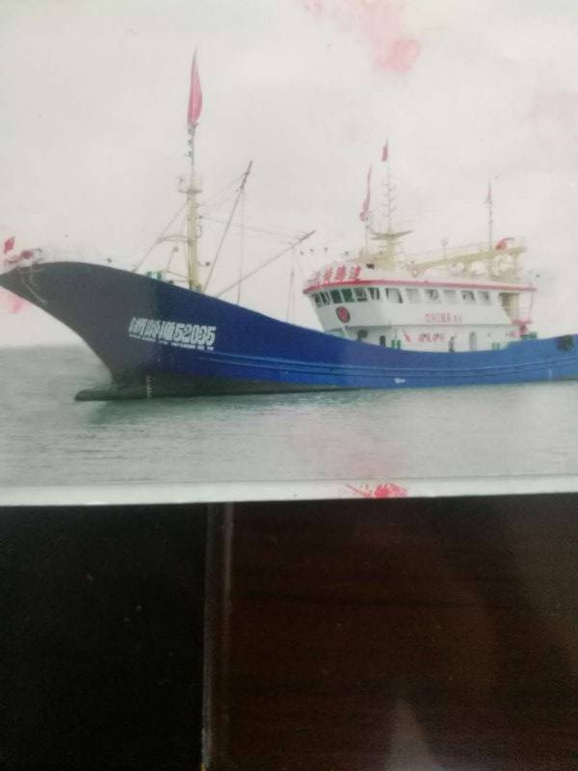
3.1.2 浙岭渔52035船舶资料
图2：浙岭渔52035船体图
SHIP’S NAME/船名 | ZHELINGYU52035/浙岭渔52035
PORT OF REGISTRY/船籍港 | WENLING/温岭
CALL SIGN/船舶呼号 | 412417432
TYPE OF VESSEL/船舶种类 | FISHING BOAT/渔船
HULL MATERIAL/船壳板材料 | STEEL/钢
L.O.A/船舶总长 | 45米
MOULDE BREADTH/型宽 | 7.5米
MOULDE DEPTH/型深 | 3.9米
GROSS TONNAGE/总吨 | 353.0
NET TONNAGE/净吨 | 105.0
YEAR OF BUILT/建造日期 | 2013年9月24日
NAME OF BUILDER/造船厂 | 温岭市世纪船舶修造有限公司
IDENTIFICATION NUMBER/识别编号 | 412417432
NAME OF OWNER/船东 | 杨中布/332623*********612
ADDRESS OF OWNER  船东地址 | 温岭市松门镇沿滨路102号
3.2 船舶证书情况
3.2.1 APL SOUTHAMPTON:
持有新加坡于2016年11月16日签发的，编号为COR-0906-16的船籍证书；
持有新加坡于2018年2月20日签发的，编号为CLBC-01706-18-SI的燃油污染损害民事责任保险或其他财务保证证书，有效期至2019年2月20日；
持有GERMANISCHER LLOYD船级社于2012年03月13日签发的，编号为380/2009-08的船舶吨位证书；
持有NEP＆I于2018年1月16日签发的，编号为18/00001744的沉船打捞保险证书,有效期为2018年2月20日至2019年2月20日；
持有DNV GL于2017年6月20日签发的，有效期至2022年4月22日的入级证书；
持有DNV GL于2017年6月7日签发的，编号为SMC-1002031的安全管理证书，有效期至2022年4月20日；
持有ABS（AMERICAN BUREAN OF SHIPPING）于2017年10月25签发的，编号为446613-3250278-001的符合证明复印件，有效期至2019年11月16日；
持有SEAFARERS MANAGEMENT DEPARTMENT于2012年6月8日签发，最低安全配员证书。
3.2.2“浙岭渔52035”:
持有温岭渔港监督签发的《渔业船舶所有权登记证书》，编号为（浙岭）船登（权）（2015）HY-100213，签发日期2015年6月25日；
持有温岭渔港监督签发的《渔业船舶国籍证书》，编号为（浙岭）船登（籍）（2015）HY-100216，有效期至2020年6月24日；
持有《渔业捕捞许可证》，编号为（浙）船捕（2015）HY-100473。核准作业场所为浙江省C2渔区，作业时限为2015年7月13日至2020年7月12日（非禁（休）渔期）；
持有《渔业船舶检验证书》，编号为3310810172328，有效期至2021年9月23日。
3.3 船舶人员情况
3.3.1 APL SOUTHAMPTON
该轮本航次在船人员24人均持有有效证书（名单附件2），船员配备满足船舶最低安全配员要求，事发时当班船员如下：
船长RADO ANTONIO SEBASTIAN，男，罗马尼亚籍，46岁。持有新加坡主管机关签发的船长证书。事发时在房间休息，事发后接三副通知上驾驶台。
值班三副MOHAMAD HARIS BIN BUKHARI，男，马来西亚籍，25岁，持有新加坡主管机关签发的三副证书。事发时在驾驶台指挥驾驶船舶。
值班水手LAGRADILLA RYNER FERNANDEZ，男，菲律宾籍，33岁。事发时在驾驶台协助瞭望，负责操舵。
该轮为无人机舱，事发时，机舱无人值班。
3.3.2浙岭渔52035
该轮本航次在船人员10人（名单附件3），其中杨中布持有200总吨至未满500总吨渔船（外海）船长证书，杨阿青持有200总吨至未满500总吨渔船（外海）大副证书，潘巨正持有主机总功率小于750千瓦渔业船舶二级轮机长证书，王国兵持有船舶长度小于45米渔业船舶二级船副证书，其他6人无证。事发时当班船员如下：
船长杨中布，39岁，浙江籍，身份证号：332623*********612,家庭地址为松门沿江路102号。持有温岭渔港监督签发的200总吨至未满500总吨渔船船长适任证书，有效期至2018年4月30日,事发时在房间休息。
大副杨阿青，62岁，浙江籍，身份证号：332623*********65X,家庭地址为松门沿江路102号。持有温岭渔港监督200总吨至未满500总吨渔船大副适任证书，有效期至2018年4月30日，事发时在驾驶台驾驶船舶。
3.4 船舶载货情况
3.4.1 APL SOUTHAMPTON
“APL SOUTHAMPTON”该航次共载货4531TEU，由厦门开往宁波，开航时船舶艏吃水10.8米，艉吃水11.5米，船舶装载状态正常。
根据船舶SEACOS MACS3 BY NAVIS V NET 1.1资料显示，在本航次该船存在有447.9米的受限能见距离（包括船体），即驾驶台前方447.9米内的物标均不可见。
3.4.2 浙岭渔52035
据船员陈述：“浙岭渔52035”轮载有自2018年2月26日开航至事发时捕获的全部鱼货：虾（100多箱，每箱约60-70斤）、杂鱼（70-80箱，每箱约60-70斤）、硬虾（10多箱，每箱约50-60斤）、白龙虾（方言）（100多箱，每箱约60-70斤）、米鱼（方言）（100多箱，每箱约60-70斤）。因渔船沉没，上述货物情况无法核实。
3.5 船舶管理人情况
3.5.1 APL SOUTHAMPTON
该船的管理人为CMA CGM International Shipping Company PTE.LTD（达飞国际航运有限公司），该公司成立于2007年12月19日，是隶属于法国达飞海运集团的船舶管理公司，其主要业务是为达飞集团下属的船舶提供船舶管理、备件采购及其他与船舶管理直接相关的工作。目前，该公司管理的船舶共有40艘。
达飞集团是法国第一、世界第三的集装箱运输和海运公司，运营范围覆盖全球150个国家的400港口及170海运航线，共有超过22,000名员工。总部设在马赛，北美总部设在美国弗吉尼亚州诺福克。
3.5.2 浙岭渔52035
该船所有人为杨中布，家庭地址为温岭市松门镇沿滨路102号，主要作业类型为拖网，该船的日常经营、管理由杨中布负责。
3.6 船舶安检情况
3.6.1 APL SOUTHAMPTON
2017年06月22日，该轮在厦门海事局PSC检查时，在火灾检测与报警系统、辅机、自动舵系统等防污染问题共发现3项缺陷；2017年08月10日，该轮在接受U.S COAST GUARD PSC检查时，发现开航前纠正缺陷1项，未发现与此次碰撞事故直接相关联的缺陷。
3.6.2 浙岭渔52035
持有《渔业船舶检验证书》，证书编号为3310810172328，有效期至2021年9月23日。
3.7天气海况情况
“APL SOUTHAMPTON”船上3月14日24小时海洋气象预报：15日西南风1-2级，浪高1-2米。
“APL SOUTHAMPTON”航海日志记载：西南风3级，浪级3级。
“APL SOUTHAMPTON”船员陈述：事发时该海域西南风2至3级，轻浪，浪高约为1-2米，能见度低于200米（从驾驶台看不到前桅灯）。
渔船船长陈述：事发时大雾，能见度50米以下，没有下雨，无风无浪，落潮，流向东南，流速0.5节。
渔船大副陈述:约2200时，可能东南风4-5级，晴天，大雾，能见度40-70米，当天潮水为落潮，流向不清楚。
综上，当时晴天，西南风1至3级，轻浪，浪高1-2米，落潮，流向东南，流速0.5节，能见度低于200米。
3.8 通航环境情况
事发水域距离温州南麂岛东南约31海里，属我国专属经济区水域；根据“APL SOUTHAMPTON”VDR雷达回波显示事发时该水域十海里范围内，有大量渔船航行、作业，通航环境较为复杂。

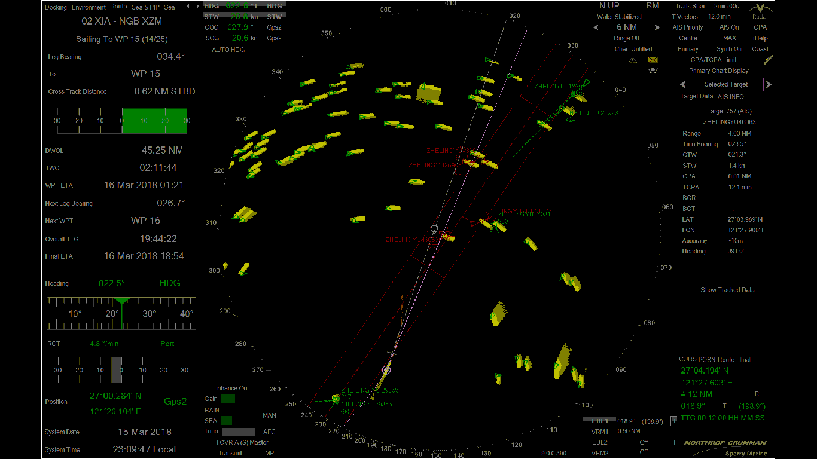
图3：“APL SOUTHAMPTON”VDR截图
3.9重要事故因素认定
3.9.1 事故时间及位置
“APL SOUTHAMPTON”轮值班三副、水手描述：事故发生在2018年3月15日2330至2335之间，位置不详。
“浙岭渔52035”渔船大副描述：事故发生在2018年3月15日2330至2350时，位置在27°07′N/121°30′E处，事故发生后，渔船被拖行一段时间后沉没。
VDR雷达图像显示碰撞时间约为2333时，位置为27°07′.8N/121°29′.6E。AIS两船动态轨迹显示碰撞时间约为2330至2335时，位置为27°07′.8N/121°29′.7E。
综上所述，调查组认定：碰撞事故发生于2333时左右，位置为27°07′.8N/121°29′.6E。
3.9.3碰撞部位
现场勘查发现，“APL SOUTHAMPTON”轮首柱及球鼻首前部刮擦明显，球鼻首前部变形。
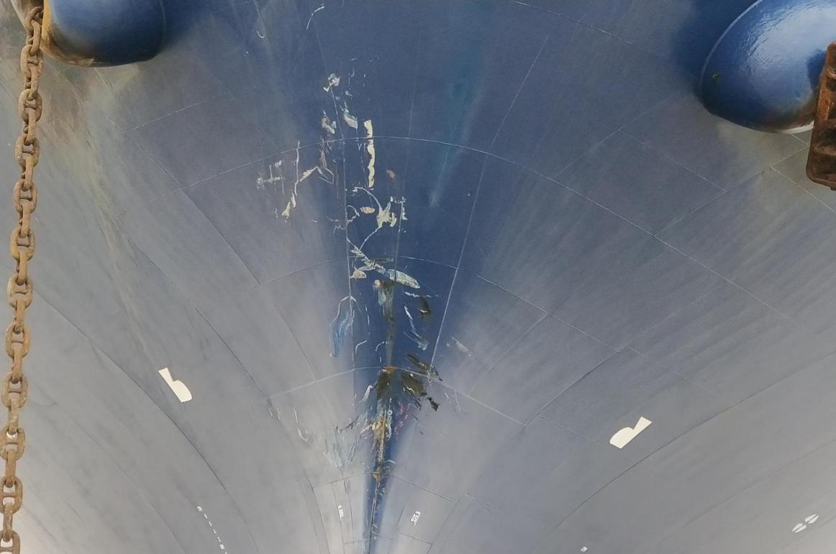
图4：“APL SOUTHAMPTON”船艏部位
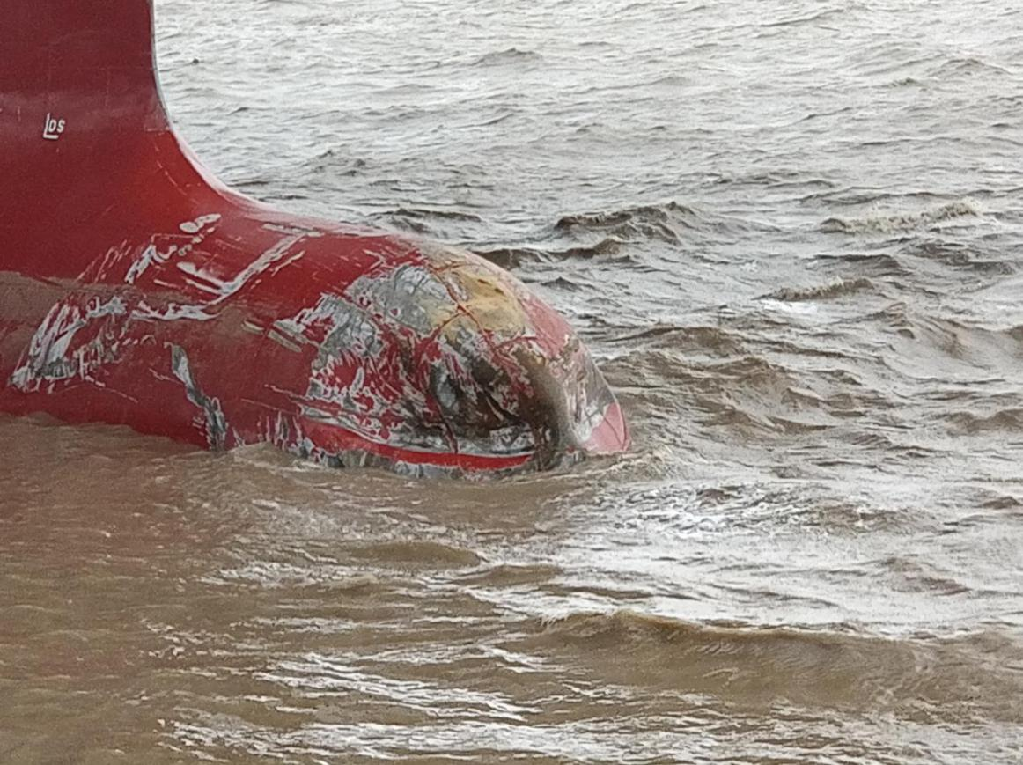
图5：“APL SOUTHAMPTON”球鼻艏部位
渔船船长陈述：碰撞部位为机舱上，驾驶台靠后位置。
渔船大副陈述：当时“APL SOUTHAMPTON”轮球鼻首撞入渔船带缆甲板位置。
根据VDR\AIS显示，事发时“APL SOUTHAMPTON”轮航向约为320°；“浙岭渔52035”船航向约90°。
综上所述，调查组认定：“APL SOUTHAMPTON”轮首柱及球鼻首与“浙岭渔52035”船驾驶台靠后右舷位置发生碰撞。
3.9.4碰撞角度
2333时，“APL SOUTHAMPTON”轮VDR记录航向为320°。“浙岭渔52035”船AIS记录航向约90°，两船夹角约50°。
根据现场勘查情况，“APL SOUTHAMPTON”首柱左右两侧均有刮痕，右舷侧多于左舷侧。
综上所述，调查组认定：两船碰撞夹角约为50°。
3.10沉船扫测情况
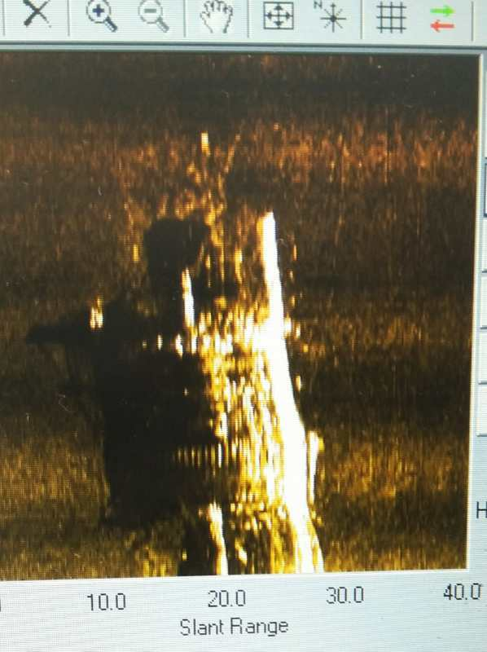
根据福建省港航局勘测中心扫测情况，船体中心坐标27°08′.6N，121°29′.4E，长度约51m，宽约7.9m，船头高出海底面约8m，船尾（左侧）高出海底面约6m。船体半侧卧于海底，右舷在下，左舷在上。艏向约为60°（船头东偏北，船尾西偏南）。船头声学影像不完整，疑似有渔网覆盖。船尾两侧不对称，左侧长于右侧（疑似右侧船尾部分缺失或凹陷），图6：扫测影像图。
- 事故经过
根据VDR记录、两船AIS记录、航海日志、轮机日志及有关当事人陈述，整理事故大致经过如下：
4.1 APL SOUTHAMPTON
2018年3月15日0848时，CMA CGM INTERNATIONAL SHIPPING COMPANY PTE LTD所管理的新加坡籍“APL SOUTHAMPTON”轮由厦门开往宁波。
1950时左右，船舶概位：26°03′.8N/120°40′.7E，三副MOHAMAD HARIS BIN BUKHARI和值班水手LAGRADILLA RYNER FERNANDEZ上驾驶台接班，接班后保持全速（FULL AHEAD,转速82rpm，见附件1）21.3节，船舶使用自动舵沿计划航线034°航行，海面能见度良好。此时主要航行设备处于良好工作状态，驾驶台2台雷达开启，分别为X和S波段，均置于6海里档，真北向上，偏心显示。
约2200时，船舶概位26°40′.3N/121°10′.3E，航向034°，航速21.2节。
约2300时，船舶概位26°57′.5N/121°23′.7E，航向040°，航速21.2节。
约2315时，船舶概位26°57′.6N/121°23′.7E，航向040°，航速21.2节。
约2320时，航向调整至约022°，航速21.5节，雷达显示，该轮周边水域渔船较多，三副认为与正横前多艘不对水移动的渔船存在碰撞危险（其中包括“浙岭渔52035”船），但未进一步进行与其相当的系统观察。
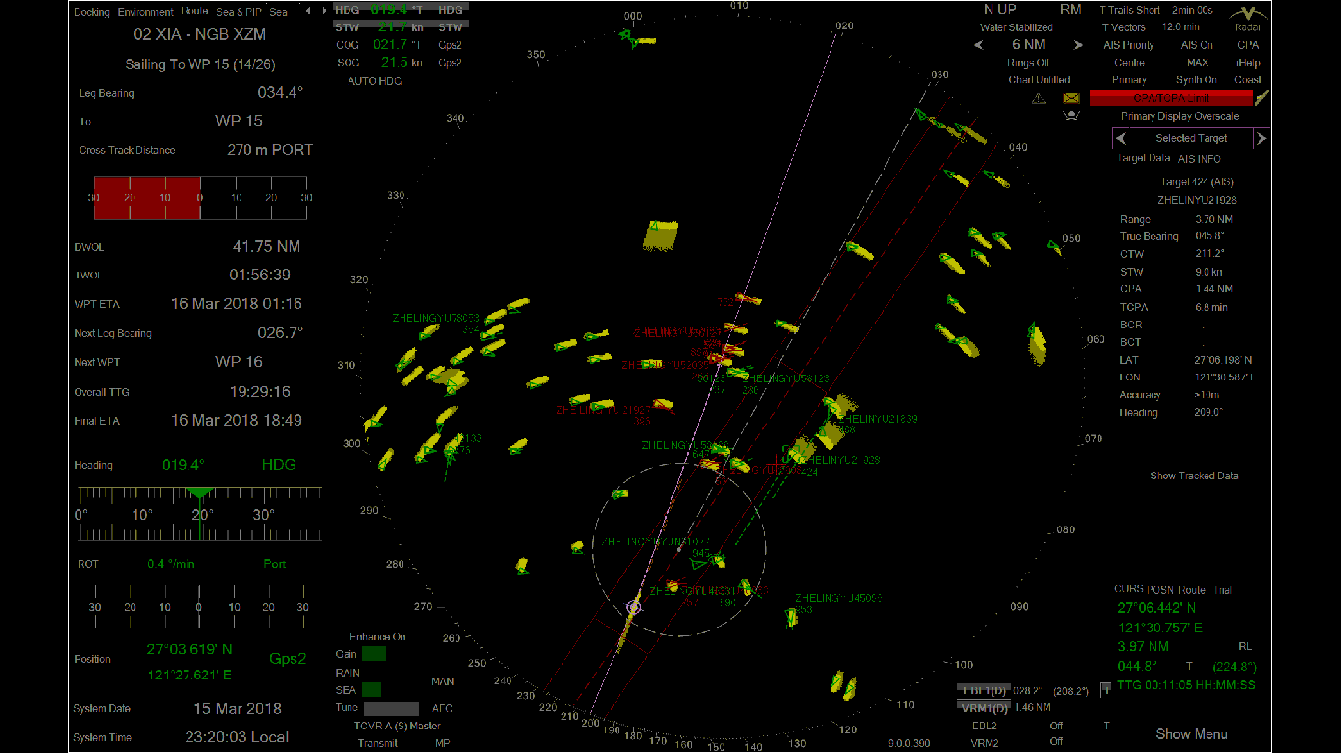
图7：“APL SOUTHAMPTON”VDR S-BAND雷达截图
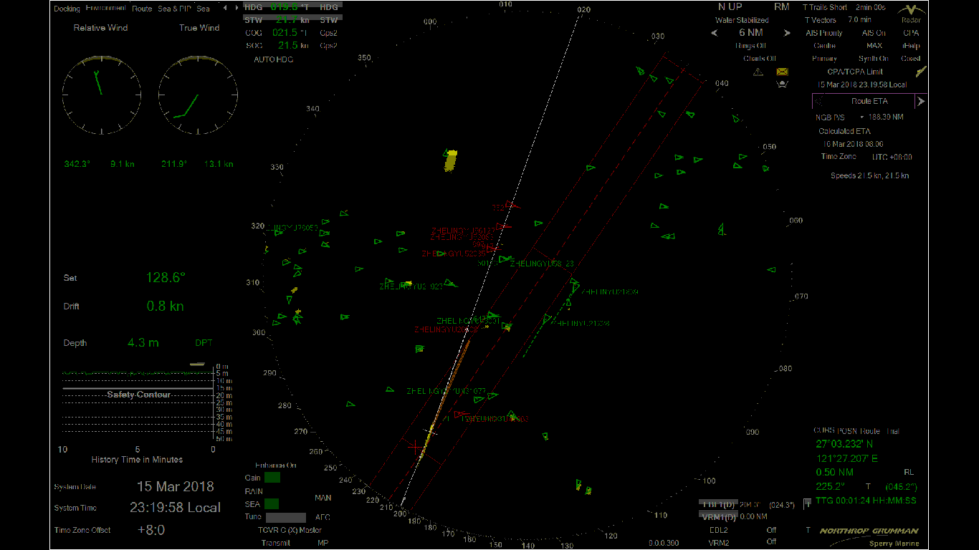
图8：“APL SOUTHAMPTON”VDR X-BAND雷达截图
约2325时，船舶概位27°05′.4N/121°28′.4E，航向021°，航速21节，三副发觉能见度逐渐变差。
约2327时，三副为与左前方近距离的一艘渔船保持安全距离，开始向右转向，准备将航向从021°调整至052°，航速21.0节；
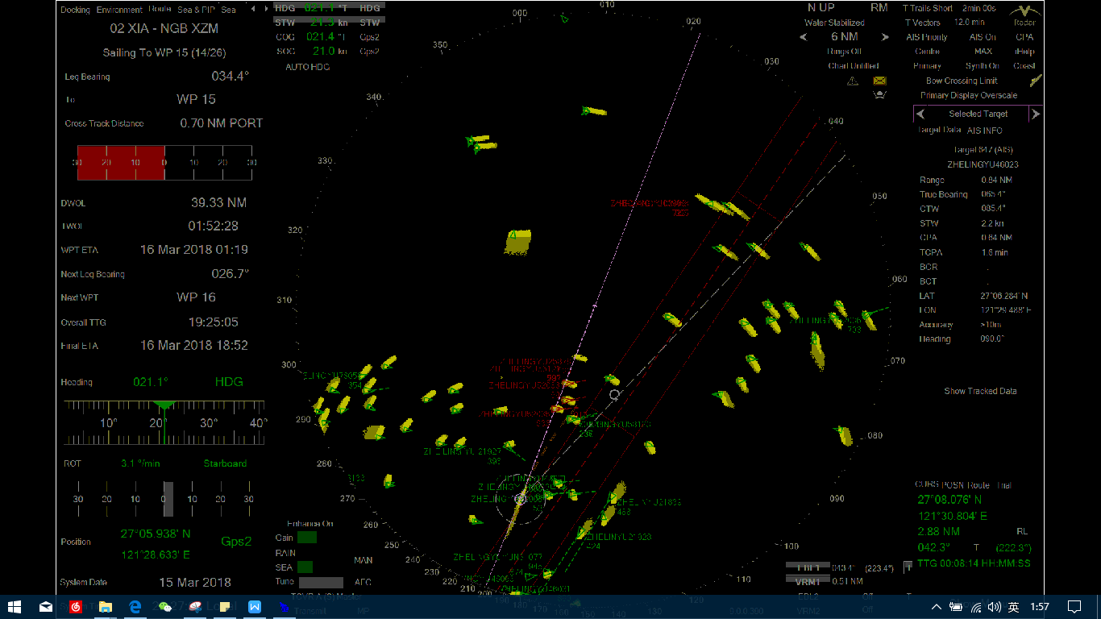
图9：“APL SOUTHAMPTON”VDR X-BAND雷达截图
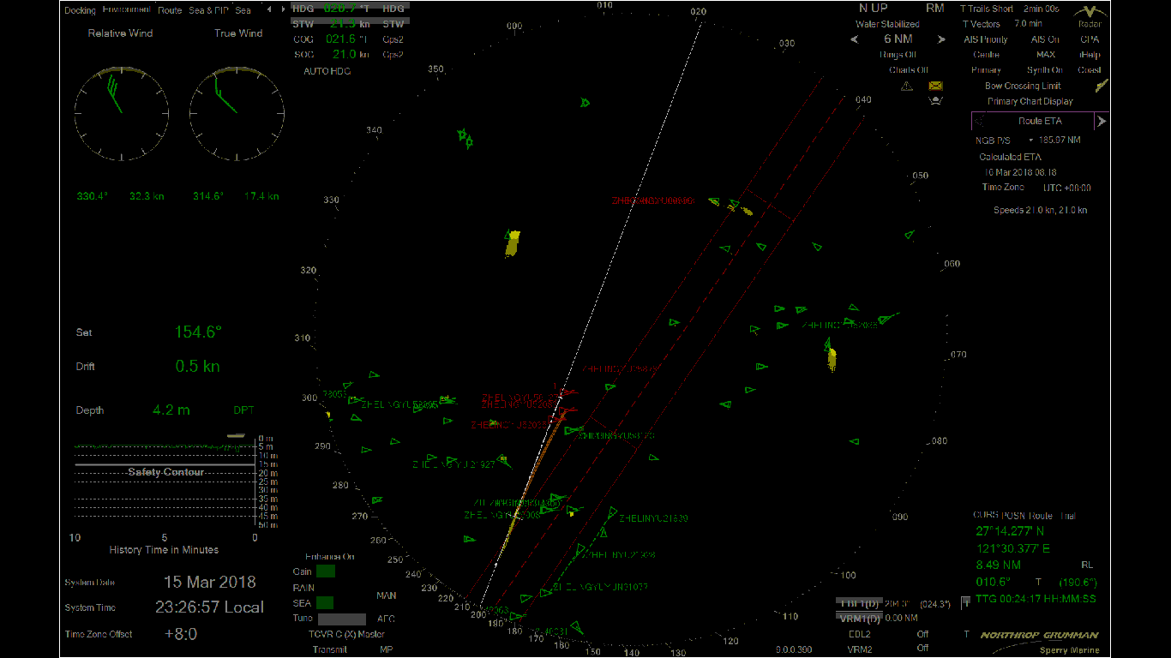
图10：“APL SOUTHAMPTON”VDR X-BAND雷达截图
约2328时，船舶概位27°06′.2N/121°28′.7E，船舶继续右转，航速21节，三副开始在S波段雷达上使用“Predicted area of danger”功能，设定值为0.5海里。根据VDR雷达回波显示，此时距离正前方的“浙岭渔52035”约1.2海里。
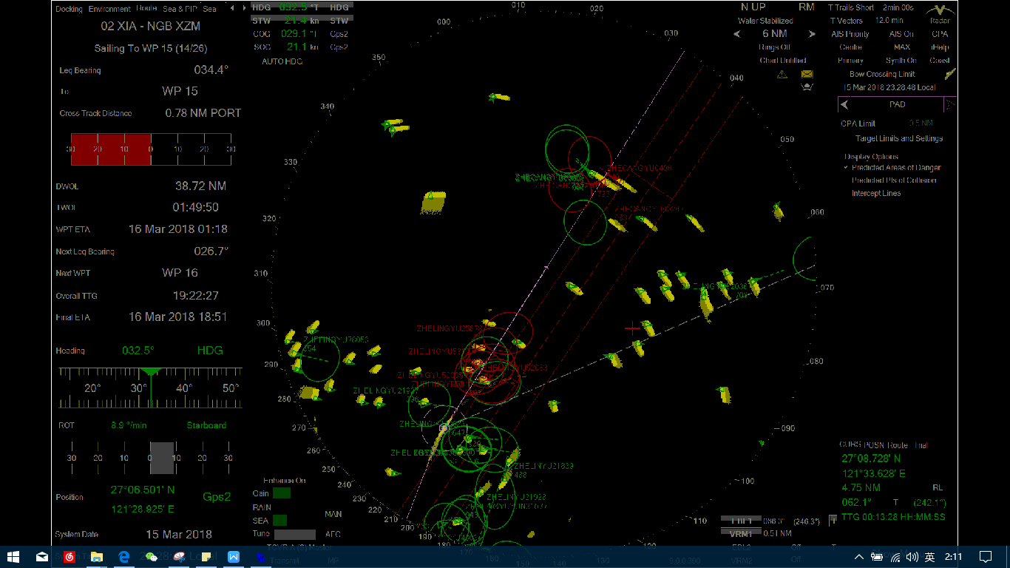
图11：“APL SOUTHAMPTON”VDR S-BAND雷达截图
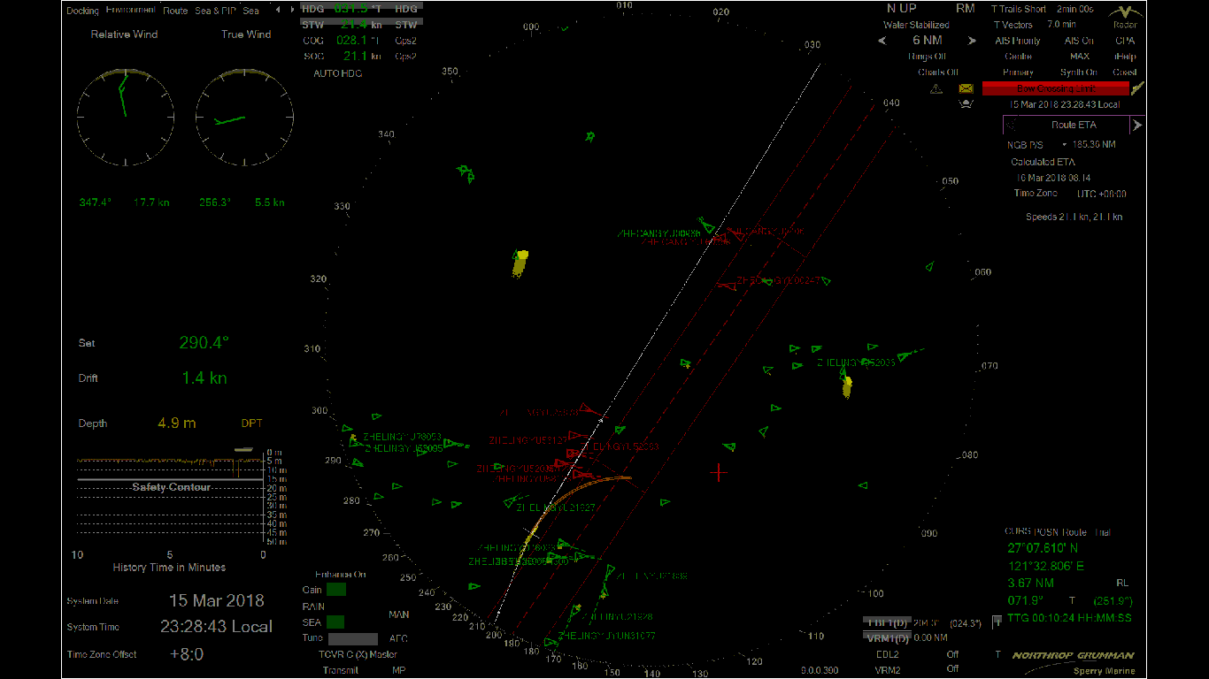
图12：“APL SOUTHAMPTON”VDR X-BAND雷达截图
约2330时，船舶概位27°07′.0N/121°29′.4E,航速21.1节，能见度继续变差，三副和水手从驾驶台已看不到本船船头。在右转过程中三副又发现在本船右前方仍然有较多渔船，且原在本船前方不对水移动的渔船开始向东具有移动的速度，此时两船相距约0.75海里，方位：左舷25°。
2330时13秒，三副下令把自动舵转换为手操舵，左舵10，随后左满舵。
2330时48秒，三副将S波段雷达由6海里档调制3海里档。
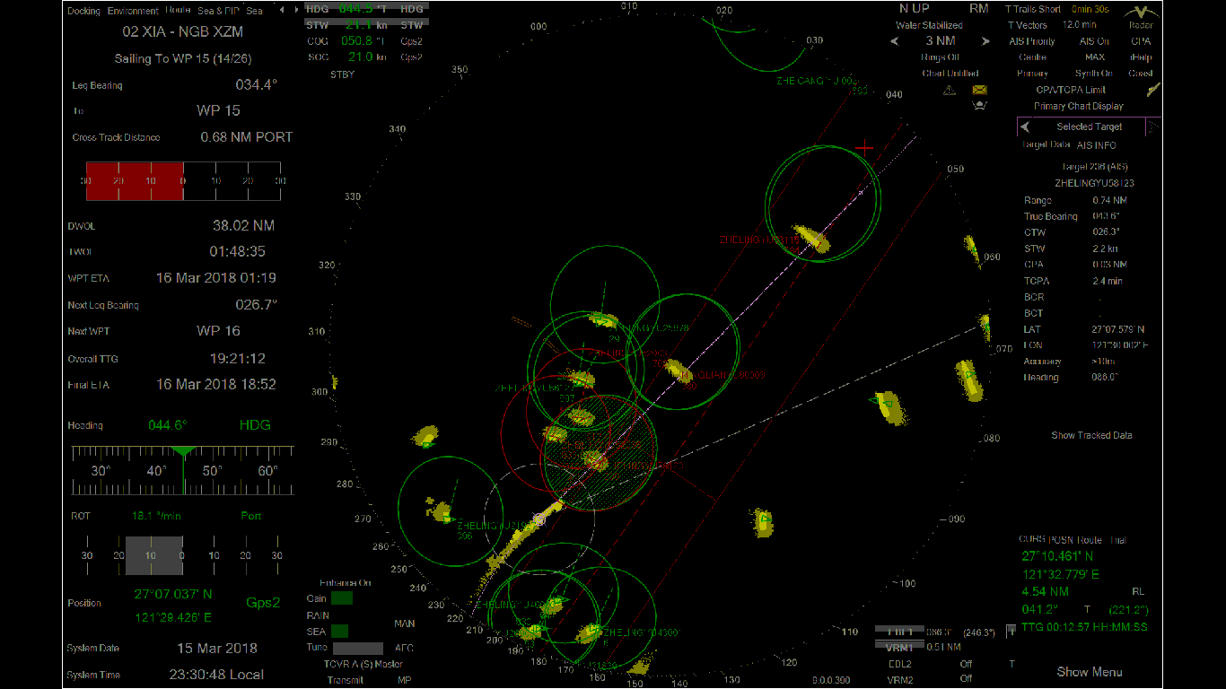
图13：“APL SOUTHAMPTON”VDR S-BAND雷达截图
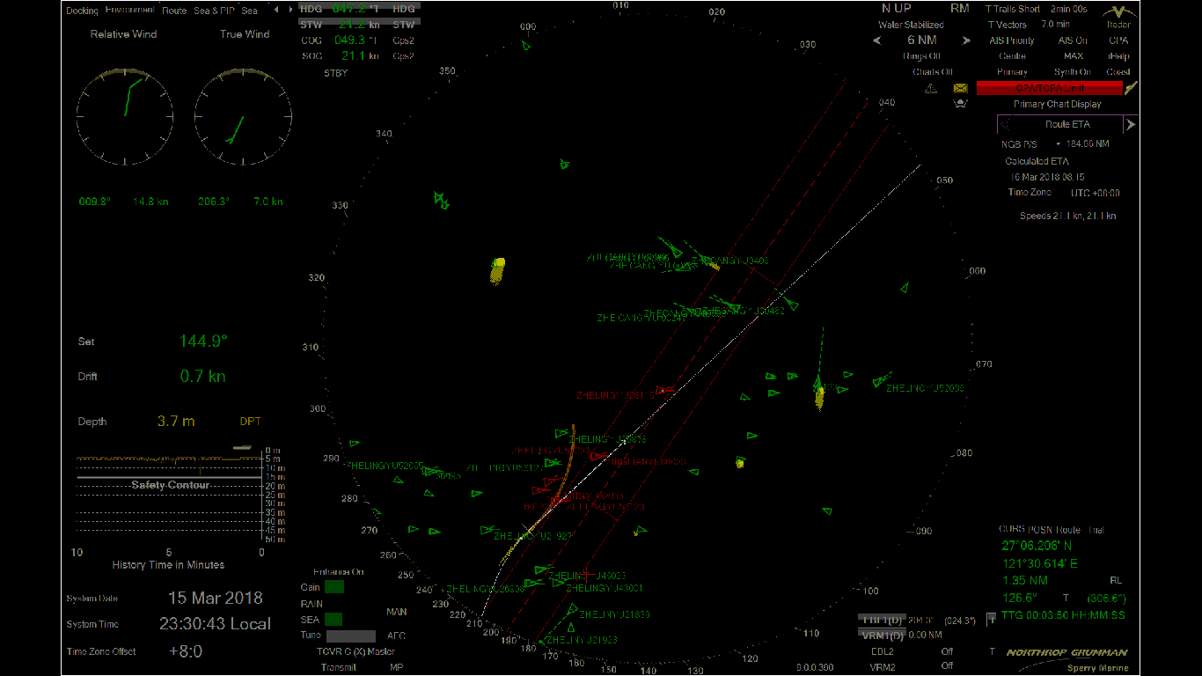
图14：“APL SOUTHAMPTON”VDR X-BAND雷达截图
2330时50秒，三副下令正舵。
2330时59秒，三副下令左满舵。
2331时13秒，三副下令正舵。
2331时20秒，三副下令右舵10。
2331时23秒，三副下令右舵15。
2331时43秒，三副下令正舵。
2331时58秒，三副下令左舵10。
2332时08秒，三副下令左满舵。
2332时40秒，VDR回放中可听到驾驶台出现异常声响。
2332时42秒，三副下令正舵。
2332时50秒，三副下令右舵10。
2332时53秒，三副下令右舵15。
约2333时，两船发生碰撞，概位27°07′.8N/121°29′.6E。
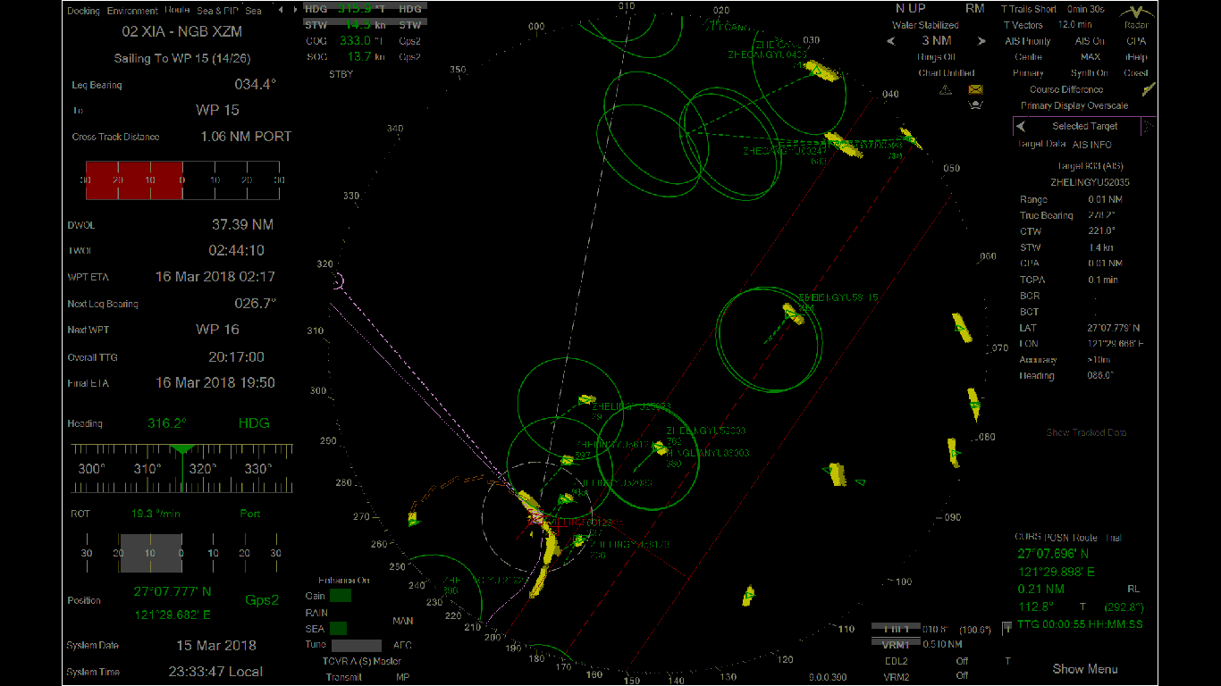
图15：“APL SOUTHAMPTON”VDR S-BAND雷达截图
4.2浙岭渔52035
2018年2月26日，“浙岭渔52035”从台州温岭松门港开往227、228渔区进行拖虾作业。
3月15日约1930时，该船在227渔区开始放网，准备继续拖网作业，拖网钢丝缆长700-800米，网具长约50米，当时船长在驾驶台值班。
约2030时，该船在227渔区9小区放网结束，航向约090°，航速约2节，船长在驾驶台值班，大副在船尾收拾鱼货。
约2200时，海面上有雾，能见度较差，大副上驾驶台值班，雷达设置在3海里档，其余船员陆续去休息，过了一会船长也到房间去休息，“浙岭渔52035”由大副在驾驶台负责值班，继续向东进行拖网作业，航向约090°，航速约2节。约2230时，船舶概位27°07′.8N/121°28′.3E，航向约090°，航速约2节。
约2320时，船舶概位27°07′.1N/121°28′.8E，航向约090°，航速约2节。
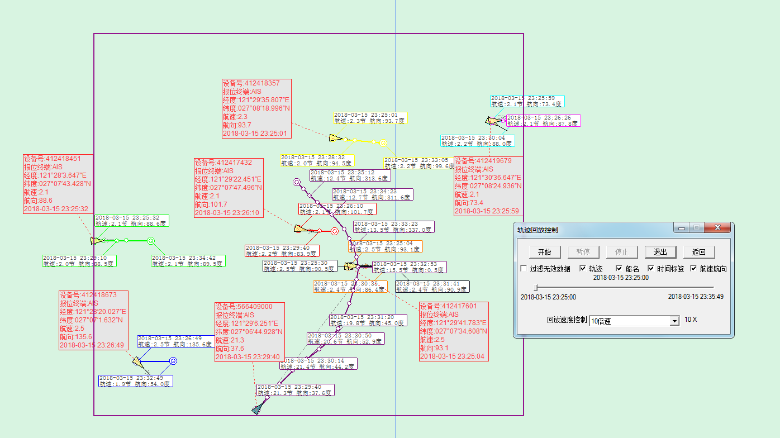
约2330时，船舶概位27°07′.5N/121°28′.8E，航向约090°，航速约2节,图16：渔业系统AIS截图。
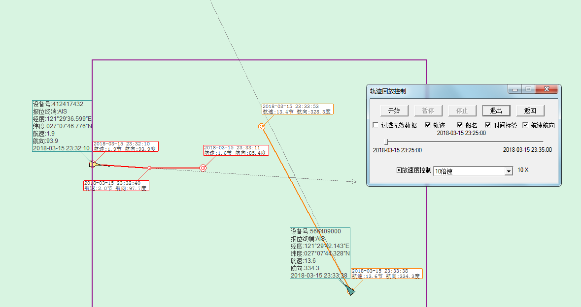
图17：渔业系统AIS截图
约2333时，“APLSOUTHAMPTON”轮S波段雷达上显示“APL SOUTHAMPTON”轮与“浙岭渔52035”船CPA、TCPA均为0，两船发生碰撞（概位：27°07′.8N/121°29′.6E）。“APL SOUTHAMPTON”轮船首撞到“浙岭渔52035”右舷机舱部位。两船发生碰撞后，“APLSOUTHAMPTON”轮顶推着“浙岭渔52035”轮继续航行，约1分钟，“浙岭渔52035”船全船停电，在被顶推一段距离后，渔船向右倾斜而沉没。
- 搜救情况
5.1 渔船自救情况：事故发生后“浙岭渔52035”船部分船员立即跑至驾驶台顶部释放救生筏，先后共有8名船员登上救生筏，后被“浙岭渔430101”船成功救起。
5.2温州市海上搜救中心协调搜救情况：2018年3月16日0425时温州市海上搜救中心接报后，立即启动应急预案，值班局领导第一时间到值班室指挥，协调“海巡0761”、“中国渔政33016”、“东海救117”等救助力量前往事发水域搜寻救助。经过多方协调救助，8名船员获救，1人死亡，1人失踪。
- 事故损失情况
  - “APL SOUTHAMPTON”轮
首柱前缘及左右两侧和球鼻首上缘油漆刮落，球鼻首前部左右两处凹陷。
6.2 “浙岭渔52035”船
船舶沉没，捕鱼网具等全损，1人失踪，1人死亡。
- 事故原因分析
  - APL SOUTHAMPTON
    - 未使用安全航速
该轮在能见度不良的情况下渔区航行，未能充分估计当时复杂的通航环境，事发前以全速的航速航行，以致不能留有充分的时间对碰撞危险作出正确的判断和在紧急情况下在安全距离内把船停住，其行为违反了《1972年国际海上避碰规则》第六条、第八条和第十九条的规定。
    - 瞭望疏忽
该轮在能见度不良情况下，两台雷达最大量程开启在6海里档，以致不能获得碰撞危险的早期警报；又未能使用适合当时环境及其情况的一切有效手段保持连续、不间断的系统观察，把向东拖网作业的渔船判断为不对水移动船舶和右转避让过程中又发现右前方有较多渔船，以致未能对当时的局面和碰撞危险作出充分的估计，其行为违反了《1972年国际海上避碰规则》第五条和第七条的规定。
    - 采取不当的避让措施
在通航环境较为复杂且能见度不良情况下，当班驾驶员仅采取转向的避让措施又未能及时正确判断与他船存在的碰撞危险，在向右转向避让他船过程中，发现右前方又有较多渔船时，对正横前船舶采取向左转向避让措施，最终导致事故的发生，其行为违反了《1972年国际海上避碰规则》第八条和第十九条的规定。
    - 未能按照规则要求鸣放声光信号
该轮在能见度不良的情况下航行，未能按照规则要求，鸣放声光信号，提醒他船，其行为违反了《1972年国际海上避碰规则》第三十五条的规定。
  - 浙岭渔52035
    - 瞭望疏忽
该轮在能见度不良的情况下进行拖网作业，未能通过雷达等一切有效的手段及早的发现来船，直到碰撞事故发生时才发现对方，其行为违反了《1972年国际海上避碰规则》第五条和第七条的规定。
7.2.2未按规定鸣放声音信号
该轮在能见度不良的情况下拖网作业，未能按照规则要求，鸣放声光信号，以提醒他船，其行为违反了《1972年国际海上避碰规则》第三十五条的规定。
- 责任认定
本起事故为水上交通责任事故，“APL SOUTHAMPTON”轮因未使用安全航速，瞭望疏忽，采取不当避让措施，未按规定鸣放声光信号应对本起事故负主要责任；该轮当班三副MOHAMAD HARIS BIN BUKHARI为主要责任者；“浙岭渔52035”船因瞭望疏忽，未按规定鸣放雾号应对本起事故负次要责任；该轮当班大副杨阿青为次要责任者。事故等级为一般等级，事故种类为碰撞。
9.安全管理建议
建议公司加强对船员的培训和教育，提高船员自身业务素质和航海技术水平，切实履行相关公约赋予的责任和义务；同时加强警示安全宣传，提醒相关船舶航经渔区水域时，谨慎驾驶，加强了望，使用安全航速，坚持早、大、宽、清的避让原则，防范商渔船碰撞事故的发生。
10.附件
10 .1“APL Southampton”轮车钟记录
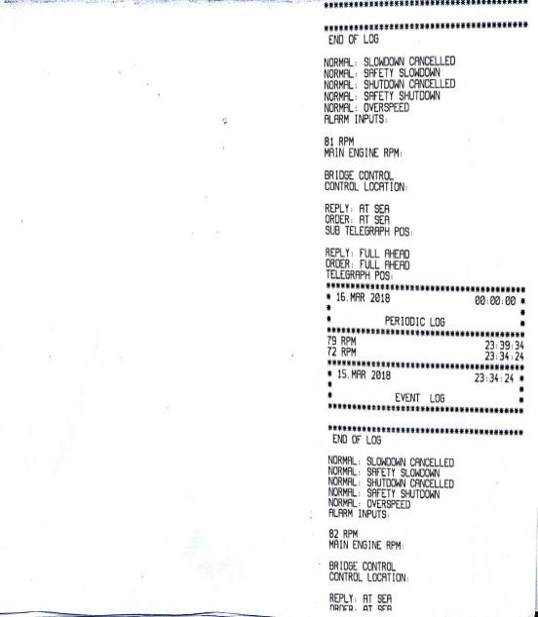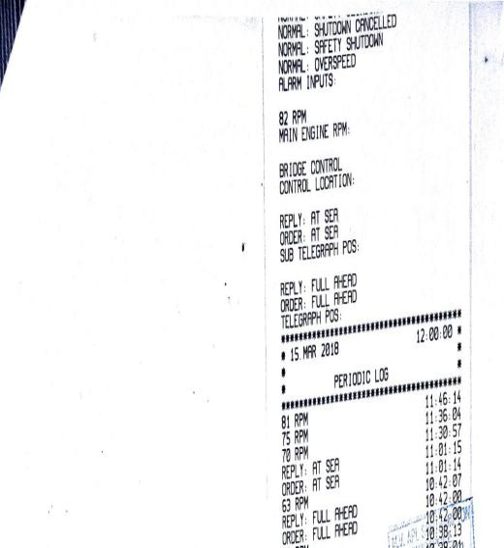
10 .2“APL SOUTHAMPTON”轮船员名单
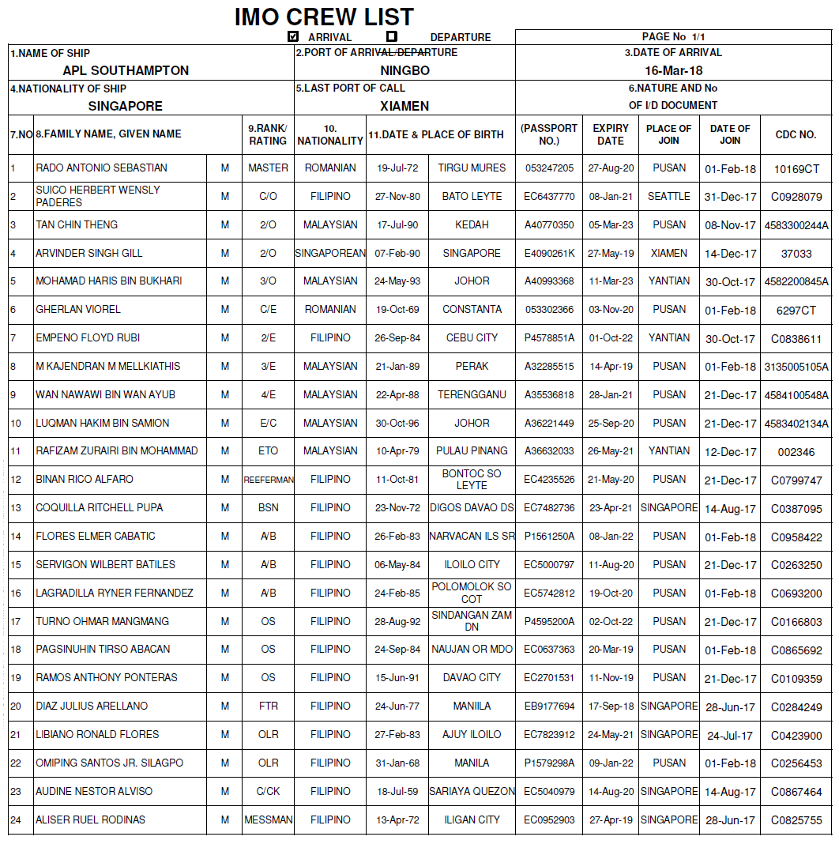
10 .3“浙岭渔52035”船船员名单：
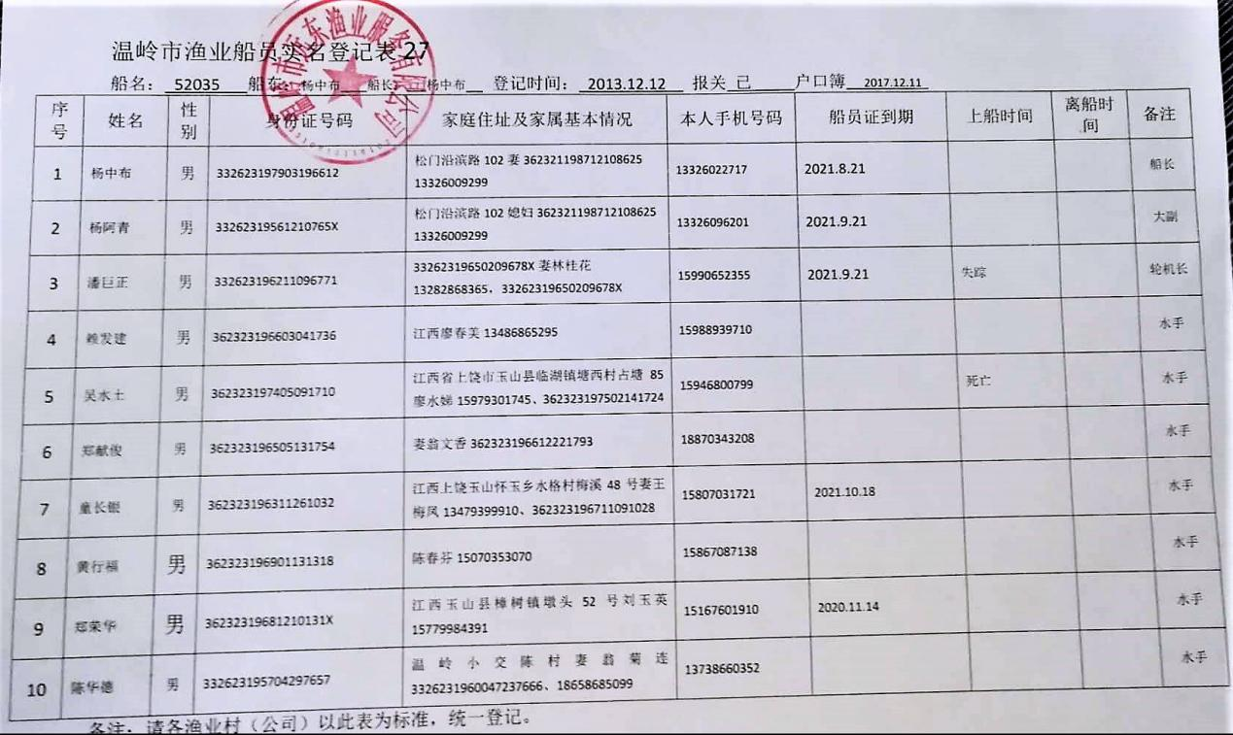
10.4“APL SOUTHAMPTON”轮AIS轨迹
MMSI编号 | 航向 | 航首向 | 航速(节) | 经度 | 纬度 | 时间
AIS:566409000 | 21.8 | 20 | 21 | 121°26′52.908″E | 027°01′58.944″N | 23:15:06
AIS:566409000 | 22 | 20 | 21.2 | 121°27′0.720″E | 027°02′16.332″N | 23:16:00
AIS:566409000 | 22.5 | 20 | 21.3 | 121°27′10.620″E | 027°02′38.400″N | 23:17:06
AIS:566409000 | 21.9 | 20 | 21.3 | 121°27′18.540″E | 027°02′56.004″N | 23:18:00
AIS:566409000 | 21.3 | 20 | 21.4 | 121°27′27.504″E | 027°03′15.840″N | 23:19:00
AIS:566409000 | 21.3 | 19 | 21.3 | 121°27′35.568″E | 027°03′33.804″N | 23:19:54
AIS:566409000 | 21.4 | 20 | 21.5 | 121°27′45.216″E | 027°03′55.836″N | 23:21:00
AIS:566409000 | 20.9 | 20 | 21.3 | 121°28′2.640″E | 027°04′36.048″N | 23:23:00
AIS:566409000 | 21.3 | 20 | 21.1 | 121°28′10.416″E | 027°04′53.940″N | 23:23:53
AIS:566409000 | 22 | 20 | 21.1 | 121°28′19.200″E | 027°05′13.632″N | 23:24:53
AIS:566409000 | 21.2 | 20 | 21 | 121°28′21.900″E | 027°05′19.860″N | 23:25:12
AIS:566409000 | 21.6 | 20 | 21.1 | 121°28′29.424″E | 027°05′37.284″N | 23:26:05
AIS:566409000 | 21 | 21 | 20.9 | 121°28′37.344″E | 027°05′55.248″N | 23:27:00
AIS:566409000 | 25.8 | 27 | 21 | 121°28′47.280″E | 027°06′16.344″N | 23:28:05
AIS:566409000 | 27 | 28 | 21 | 121°28′49.692″E | 027°06′20.772″N | 23:28:20
AIS:566409000 | 26.7 | 31 | 21.2 | 121°28′52.608″E | 027°06′25.776″N | 23:28:36
AIS:566409000 | 30.3 | 33 | 21 | 121°28′55.704″E | 027°06′30.744″N | 23:28:52
AIS:566409000 | 32.9 | 35 | 21.1 | 121°28′59.052″E | 027°06′35.568″N | 23:29:08
AIS:566409000 | 33.9 | 38 | 21.2 | 121°29′2.580″E | 027°06′40.284″N | 23:29:23
AIS:566409000 | 37.6 | 42 | 21.3 | 121°29′6.252″E | 027°06′44.928″N | 23:29:40
AIS:566409000 | 41.9 | 44 | 21.2 | 121°29′10.284″E | 027°06′49.320″N | 23:29:56
AIS:566409000 | 44.2 | 47 | 21.4 | 121°29′15.180″E | 027°06′54.036″N | 23:30:14
AIS:566409000 | 47.9 | 49 | 21.1 | 121°29′20.256″E | 027°06′58.572″N | 23:30:32
AIS:566409000 | 52.9 | 44 | 20.6 | 121°29′25.728″E | 027°07′2.568″N | 23:30:50
AIS:566409000 | 49.2 | 35 | 20.2 | 121°29′30.516″E | 027°07′5.952″N | 23:31:05
AIS:566409000 | 45 | 24 | 19.8 | 121°29′34.332″E | 027°07′9.120″N | 23:31:20
AIS:566409000 | 32 | 14 | 18.4 | 121°29′37.860″E | 027°07′13.080″N | 23:31:36
AIS:566409000 | 22.6 | 10 | 17.6 | 121°29′40.164″E | 027°07′17.436″N | 23:31:52
AIS:566409000 | 19.1 | 6 | 17.6 | 121°29′42.072″E | 027°07′21.864″N | 23:32:08
AIS:566409000 | 17.8 | 358 | 17.3 | 121°29′43.764″E | 027°07′26.292″N | 23:32:23
AIS:566409000 | 12 | 347 | 16.6 | 121°29′44.952″E | 027°07′30.180″N | 23:32:38
AIS:566409000 | 0.5 | 333 | 15.5 | 121°29′45.528″E | 027°07′34.428″N | 23:32:53
AIS:566409000 | 346.2 | 326 | 14.4 | 121°29′44.988″E | 027°07′37.848″N | 23:33:08
AIS:566409000 | 337 | 323 | 13.5 | 121°29′43.584″E | 027°07′41.376″N | 23:33:23
AIS:566409000 | 334.3 | 320 | 13.6 | 121°29′42.144″E | 027°07′44.328″N | 23:33:38
AIS:566409000 | 328.3 | 315 | 13.4 | 121°29′40.236″E | 027°07′47.496″N | 23:33:53
AIS:566409000 | 321.2 | 310 | 13.2 | 121°29′38.292″E | 027°07′50.088″N | 23:34:08
AIS:566409000 | 311.6 | 309 | 12.7 | 121°29′35.556″E | 027°07′52.644″N | 23:34:23
AIS:566409000 | 307.3 | 312 | 12.5 | 121°29′33.072″E | 027°07′54.552″N | 23:34:38
AIS:566409000 | 311 | 317 | 12.4 | 121°29′29.760″E | 027°07′56.820″N | 23:34:56
10.5“浙岭渔52035”船AIS轨迹
MMSI编号 |  | 航向 | 航首向 | 航速(节) | 经度 | 纬度 | 时间
AIS:412417432 |  | 95.4 | 93 | 2 | 121°28′28.452″E | 027°07′50.808″N | 23:04:06
AIS:412417432 |  | 90.7 | 96 | 2.2 | 121°28′40.620″E | 027°07′50.052″N | 23:09:07
AIS:412417432 |  | 97.4 | 97 | 2.4 | 121°28′51.564″E | 027°07′49.188″N | 23:13:38
AIS:412417432 |  | 102.1 | 102 | 2.4 | 121°29′9.204″E | 027°07′48.144″N | 23:20:38
AIS:412417432 |  | 93.3 | 93 | 2.1 | 121°29′11.148″E | 027°07′48.036″N | 23:21:39
AIS:412417432 |  | 94.5 | 94 | 2.1 | 121°29′12.804″E | 027°07′47.928″N | 23:22:11
AIS:412417432 |  | 94.5 | 94 | 2.1 | 121°29′12.804″E | 027°07′47.928″N | 23:22:56
AIS:412417432 |  | 91.9 | 91 | 2.3 | 121°29′15.972″E | 027°07′47.784″N | 23:23:26
AIS:412417432 |  | 96.9 | 91 | 1.9 | 121°29′17.232″E | 027°07′47.748″N | 23:23:56
AIS:412417432 |  | 86.3 | 80 | 2.1 | 121°29′18.384″E | 027°07′47.676″N | 23:24:26
AIS:412417432 |  | 101.7 | 101 | 2.1 | 121°29′22.452″E | 027°07′47.496″N | 23:26:10
AIS:412417432 |  | 95.6 | 90 | 2.3 | 121°29′23.676″E | 027°07′47.424″N | 23:26:40
AIS:412417432 |  | 83.9 | 80 | 2.2 | 121°29′30.732″E | 027°07′47.064″N | 23:29:40
AIS:412417432 |  | 76.8 | 94 | 2.1 | 121°29′31.848″E | 027°07′47.028″N | 23:30:10
AIS:412417432 |  | 93.9 | 97 | 1.9 | 121°29′36.600″E | 027°07′46.776″N | 23:32:10
AIS:412417432 |  | 97.7 | 98 | 2 | 121°29′37.824″E | 027°07′46.704″N | 23:32:40
AIS:412417432 |  | 85.4 | 81 | 1.6 | 121°29′38.976″E | 027°07′46.704″N | 23:33:11

